NIEUWS

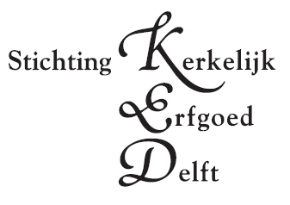
opgericht op 5 november 2003, nieuwsbrief nr. 1 – juni, 2004

Uitgave eerste nieuwsbrief
Met het uitgeven van een nieuwsbrief wil het bestuur geïnteresseerden, donateurs en anderen gaan informeren over de ontwikkelingen op het gebied van het Kerkelijk erfgoed in Delft. De nieuwsbrief zal 3 keer per jaar worden uitgegeven. Er is een mogelijkheid om de nieuwsbrief per e-mail te ontvangen. Daarvoor kunt u zich opgeven bij mw. Bulthuis (adres zie colofon) of via sked@wanadoo.nl. Tevens zult u dan eerder (en indien dat nodig is - extra) op de hoogte gehouden worden over nieuws, stand van zaken en te houden bijeenkomsten.

Eerste bijeenkomst –
woensdag 16 juni 2004, 20.00 uur
De (aan)kleding van de liturgie door de eeuwen heen: de gouden draad door de geschiedenis.

Op woensdag 16 juni 2004 organiseert de SKED, na de succesvolle oprichtingsbijeenkomst in de St.Hippolytuskapel, (zie verslag in deze nieuwsbrief) een eerste lezingen avond over kerkelijk erfgoed in Delft. Als onderwerp hebben we gekozen voor:
De (aan)kleding van de liturgie door de eeuwen heen: de gouden draad door de geschiedenis
Mevrouw Drs. D.O.R. Lugtigheid, project-leider conserveringsprojecten bij de Stichting Kerkelijk Kunstbezit Nederland zal deze avond uitleg geven over de gewaden van de priesters die zij door de eeuwen heen gebruikten. Haar uiteenzetting wordt ondersteund door diverse kerkelijke gewaden die worden getoond en waarover uitleg wordt gegeven, maar ook met behulp van een PowerPoint presentatie.
Textiel heeft altijd, met name in de Katholieke Kerk, maar ook zeker in de protestantse kerken een belangrijke rol gespeeld. De gewaden van de priesters en de aankleding van het altaar met antependium, kelkkleedjes, bursa en dergelijke, verheffen de ceremonie boven het alledaagse. Niet zelden zijn relieken verpakt in oeroude stukjes textiel. Textiel-in-de-kerk is een fascinerend onderwerp. Er is veel te vertellen over de vormgeving van de paramenten, vanaf de oervorm van de kazuifel, de Romeinse mantel, tot de vernieuwing van de kerkelijke gewaden onder invloed van kunstenaars in de 20ste eeuw. Maar weinig geïnteresseerden zullen zich realiseren, dat, ook de sociale en eco-nomische geschiedenis door de eeuwen heen hun invloed op de paramenten hebben uitgeoefend, en andersom: de kerk is een belangrijke opdrachtgever geweest waaraan talloze paramentenateliers hun bestaan dankten.
Deze en andere aspecten van de paramentiek zullen bij de lezing de revue passeren.
De avond vindt plaats in de Oud-Katholieke Kerk op het Bagijnhof te Delft, aanvang 20.00 uur. Om 19.30 uur zijn de deuren open en staat de koffie voor u klaar. De toegang is gratis. Voor koffie en thee wordt een kleine bijdrage gevraagd.

Oprichting 5 november:
grote interesse.
Op woensdag 5 november 2003 is een symposium gehouden ter oprichting van de Stichting Kerkelijk Erfgoed Delft. Deze bijeenkomst, die werd gehouden in de St. Hippolytuskapel aan de Oude Delft, is door meer dan 150 mensen bezocht. Circa 70 mensen hebben aangegeven dat zij informatie willen blijven ontvangen. Ook hebben mensen zich als donateurs aangemeld en er zijn mensen die reeds een eenmalige of jaarlijkse gift hebben gestort.
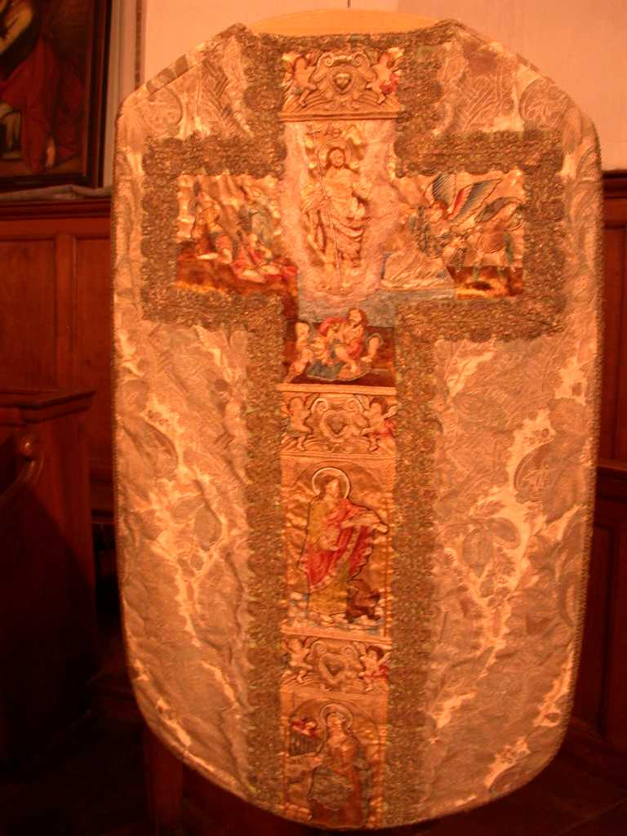
De voorzitter van de stichting, de heer W.A.G. van Leeuwen, gaf bij zijn openingswoord aan welke stappen de initiatiefnemers hebben doorlopen om tot oprichting te komen. Nog belangrijker was het om de steun van de Delftse kerken te krijgen om aandacht voor hun eigen kerke-lijk erfgoed te ontwikkelen. Hij dankt de kerken voor deze samenwerking en het comité van aanbeveling, dat uit de vol-gende personen bestaat: mgr. dr. J.A.O.L. Vercammen, aartsbisschop van de Oud Katholieke Kerk, dr. B. Plaizier, algemeen secretaris van de Protestantse Kerken Nederland, mgr. A.H. van Luyn Sdb, bisschop RK Kerk, bisdom Rotterdam en mr. H.M.C.M. van Oorschot, (thans oud-) burgemeester van Delft.
Mart van de Sterre, directeur Stichting Kerkelijk Kunstbezit Nederland (SKKN), betoogde in zijn inleiding dat het Delftse initiatief voor Nederland echt een nouveauté is. Hij pleitte ervoor dat er een goede en volledige inventarisatie komt van al het Delfts Kerkelijk Erfgoed. Vervolgens moet er worden gekeken welke voorwerpen behoren tot de kerncollectie, ofwel: welke zaken geven de essentie van de geloofsbeleving van die kerk weer. Daarna kan worden overgegaan tot onderzoek naar welke voorwerpen extra aandacht behoeven door het te reinigen, beter te bewaren (minder vocht, minder licht- en temperatuurswisselingen e.d.), te conserveren, te repareren of te restaureren.
Mevrouw Lugtigheid ging hier verder op in door te stellen dat er per kerk een collectieplan moet komen zodat je weet welke voor-werpen je bezit en deze vervolgens kan be-heren en natuurlijk onderhouden. Met be-hulp van afbeeldingen toonde zij in welke omstandigheden soms kerkelijke gewaden worden bewaard. Als we er niets aan doen, zullen deze historierijke voorwerpen over een aantal jaren te slecht zijn om te bewa-ren, waarbij veel geschiedenis verloren gaat.
Vervolgens ging mevrouw Van Roon, kunsthistoricus aan de Universiteit van Amsterdam, in op de liturgische gewaden uit de periode 1840-1970. Zij verwees naar twee belangrijke ateliers voor kerkgewaden die hun wortels in de Delftse geschiedenis hebben: de families Funnekotter en Fermin. Met behulp van vele afbeeldingen toonde zij de diverse stijlen die zich opvolgden. De gouden draad van het boorduurwerk was een belangrijk onderdeel van de afbeeldingen: een Lam Gods uit 1850, een geweven gotisch kazuifelkruis uit de eerste helft van de zestiende eeuw.
De laatste inhoudelijke inleiding gaf de directeur van de Gemeente musea Delft, mevrouw drs. D.H.A.C. Lokin: zij legde de relatie tussen het kerkelijk erfgoed en de musea. Een uitgebreid verslag van haar heeft al in het blad Delf gestaan. Zij gaf aan dat het Prinsenhof belangrijke schilde-rijen heeft met christelijke afbeeldingen: de bewening door Maerten van Heemskerk, gemaakt in opdracht van het St. Agatha-klooster. Maar ook een schilderij van de apostel Lucas van Pieter Aersten gemaakt in opdracht van het Kartuizerklooster. Zij ging in op het verder digitaal inventariseren van het kerkelijk erfgoed, waarbij het uit-eindelijke doel is om via thema tentoon-stellingen het kerkelijke erfgoed voor het publiek zichtbaar te krijgen.
Afrondend kwam notaris mr. Th.J.H. Dröge aan het woord om de stichting for-meel op te richten.
Bij het afsluitende woord van de heer Van Leeuwen, sprak hij zijn dankbaarheid uit naar de aanwezigen, die met zoveel belang-stelling naar de oprichtingsbijeenkomst waren gekomen.

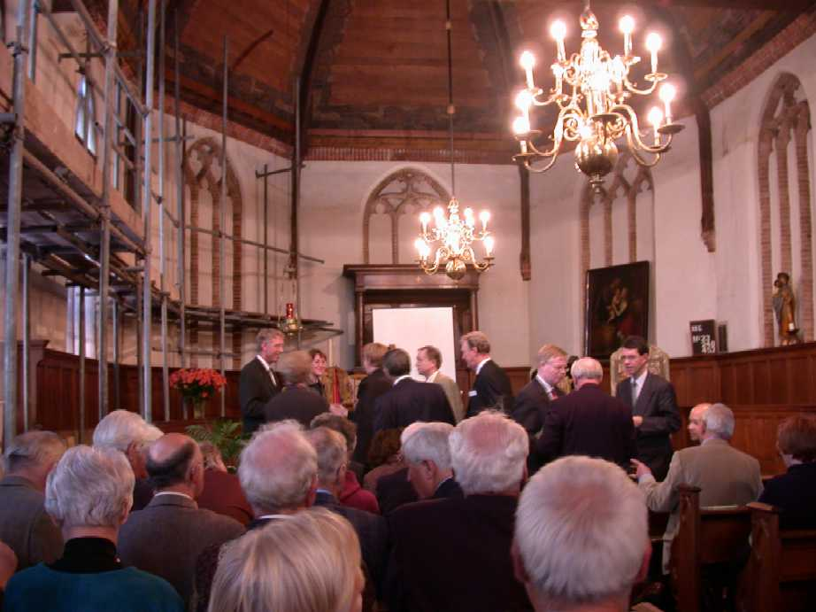
Particuliere initiatieven
Tijdens deze oprichtingsbijeenkomst vroeg één van de aanwezigen, de heer P. de Rijk, vervolgens het woord. Hij deelde mee dat hij in het verleden de kruisweg-staties van de gesloopte St. Hippolytuskerk (Voor-straat) in bewaring heeft gegeven bij het gemeentearchief, die nu in het museum Prinsenhof liggen. Hij wil op één na deze staties aan de stichting schenken, die ijvert voor behoudt van het kerkelijk erfgoed. Eén kruiswegstatie is bestemd voor de Sint Hippolytuskapel. Op dit moment overlegt de stichting met de directie van Het Stede-lijk Museum en de heer De Rijk over deze staties.
Na de oprichting op 5 november jl. heeft tevens een organisatie zich gemeld met het verzoek of wij hun kerkelijk erfgoed willen laten inventariseren en zorgen dat het goed bewaard wordt. Hierover zijn de afgelopen maanden definitieve afspraken gemaakt. Hiermee komt weer een nieuw onderdeel van Delfts kerkelijk erfgoed boven water.

Inventariseren van het kerkelijk erfgoed in Delft
Het bisdom Rotterdam van de Rooms Katholiek Kerk heeft de inventarisatie van de St. Hippolytusparochie, locatie Heilig Sacrament aan de Nassaulaan (de Vredes-kerk) gemaakt. De laatste inventarisatie dateerde van 1972. Er zijn nu circa 275 voorwerpen geïnventariseerd. Hierbij is ook de kerncollectie van de kerk aange-geven. Als bestuur praten we met de kerk over de nu te nemen stappen. Het bisdom heeft verder voor dit jaar (2004) de inven-tarisatie van de parochie Heilige Adelbert (Apolloweg, Voorhof) in de planning opge-nomen. Deze moet dan begin volgend jaar gereed zijn. Ook de Maria van Jessekerk (Burgwal) gaat geïnventariseerd worden. Hier wordt echter mee gewacht tot na de restauratie en staat dus voor 2005 in de planning. De Oud Katholiek Kerk (Bagijn-hof) in Delft loopt thans mee in een project om de textielonderdelen geïnventariseerd te krijgen. Wij hopen ook dat de Lutherse Kerk dit jaar geïnventariseerd kan worden. Er gebeurt dus veel in Delft om ons erfgoed in beeld te brengen. Alles bij elkaar hebben we reeds meer dan duizend voorwerpen in kaart gebracht, die nu verder geordend gaan worden. Hiertoe zijn wij in overleg met het Prinsenhof.

Cursus: Kennis over behoud en beheer van collecties voor de Delftse kerken.
Ondanks dat de SKED geen museum in bezit heeft, krijgen wij via onze contacten de mogelijkheid om deel te nemen aan "de basiscursus behoud en beheer" van collecties. Deze deelname staat niet in de eerste plaats open voor de bestuursleden van de Stichting, maar juist voor mensen van de Delftse kerken die zich bezig houden met het gebruik en het beheren van het kerkelijk erfgoed. U leert in deze driedaagse cursus welke omgevingsfactoren van belang zijn voor het behoud van uw kerkelijk erfgoed en hoe u die kunt beïnvloeden en optimaliseren. U leert hoe u het best kunt omgaan met verschillende soorten objec-ten, afhankelijk van het materiaal waaruit ze zijn samengesteld. Daarnaast leert u preventieve maatregelen te nemen om schimmels en ongedierte te voorkomen. Het doel is dat iedere kerk meer kennis krijgt over hoe zelf de stukken kunnen worden bewaard en behouden. De data voor de cursus zijn 3, 10 en 17 november in Haarlem. Naast enige bestuursleden zijn er ook al enige kerken die voor hun beheer-der ingeschreven hebben. De kosten voor deze cursus bedragen € 135,00. Meer infor-matie over de cursus kunt u krijgen bij mevrouw Bulthuis. De SKED heeft – indien nodig – de mogelijkheid om mee te betalen in de kosten.

Samenwerking Prinsenhof
Het bestuur is in overleg met de directeur van De Gemeente Musea Delft (waaronder Het Prinsenhof) om samen te werken bij het verder inventariseren van het Delfts kerkelijk erfgoed. Doel is dat er op een professionele manier wordt geïnventari-seerd en dat adviezen gegeven kunnen wor-den hoe de bewaaromstandigheden moeten zijn.
Dit sluit perfect aan op eerdergenoemde cursus behoud en beheer.

Kontaktraad van Kerken
Eind maart is een delegatie van de SKED aanwezig geweest op een overleg van de Kontaktraad van Kerken. Tijdens dit over-leg is aan de aanwezigen uitgelegd wat de SKED wil doen en kan betekenen voor de Delftse kerken om hun bezittingen geïn-ventariseerd te krijgen. Ons initiatief is zeer goed ontvangen. Verdere contacten volgen.

Oproep: Steun onze Stichting !
Onze Stichting kan niet zonder uw steun, daarom kunt u nog steeds uw gift over-maken op bankrekeningnummer 3582.47.640 t.n.v. Stichting Kerkelijk Erfgoed Delft te Delft.
Meer hierover in de bijgevoegde brief.

Colofon

Dit is een uitgave van de Stichting Kerkelijk Erfgoed Delft.

Bestuur:
ing. W.A.G. van Leeuwen, voorzitter;
ir. J. van IJken, secretaris;
drs. K. van de Wetering, penningmeester; dhr. A.H.J. Meeuwis, lid;
drs. B. van Tilborg, lid.

Contactadres:
mw. A. Bulthuis - van der Jagt,
Haya van Somerenstraat 8, 2614 HP Delft, tel 015-2567288,
e-mail: sked@wanadoo.nl

Bankrekeningnr.:
3582.47.640 t.n.v. Stichting Kerkelijk Erfgoed Delft te Delft

